

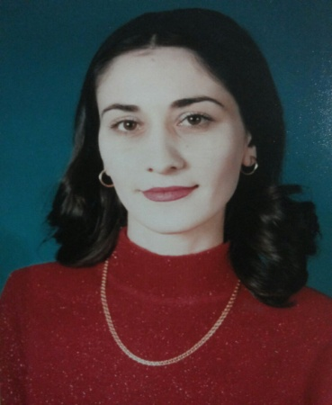

**Личные данные руководителя МО**

**Ф.И.О. *Абдукаримова Халжат***

***Магомедсалиховна***

**Дата рождения: *24.01.73 г.***

**Образование: *ХПК -1996 г., ЧГУ – 2004 г.***

***Филолог. Преподаватель русского языка и***

***литературы, чеченского языка и литературы***

**Курсы: *2022 г.***

**Категория: *высшая***

**Звание: «Почётный работник общего**

**образования Российской Федерации»**

**Дом. адрес: *с. Нурадилово***

**Предмет: *чеченский язык и литература***



|  |
| --- |
|  |